TRƯỜNG ĐẠI HỌC TRÀ VINH
KHOA KỸ THUẬT VÀ CÔNG NGHỆ
------------------❖------------------
ĐỒ ÁN THỰC TẬP CHUYÊN NGÀNH
XÂY DỰNG WEBSITE BÁN THỰC PHẨM CHẾ BIẾN TRÊN NỀN TẢNG CÁC PHẦN MỀM MÃ NGUỒN MỞ
(ỨNG DỤNG MÔ HÌNH THIẾT KẾ CHUỖI SIÊU THỊ BÁCH HÓA XANH)
Giảng viên hướng dẫn: | ThS. Nguyễn Hoàng Duy Thiện
Sinh viên thực hiện: | THẠCH AN TRƯỜNG
Mã số sinh viên: | 170123678
Số điện thoại: | 0329886903
Email: | truongta150500@sv-onuni.edu.vn
Ngành: | Công nghệ Thông tin
Trà Vinh, tháng 09 năm 2026

TRƯỜNG ĐẠI HỌC TRÀ VINH
KHOA KỸ THUẬT VÀ CÔNG NGHỆ
------------------❖------------------
ĐỒ ÁN THỰC TẬP CHUYÊN NGÀNH
XÂY DỰNG WEBSITE BÁN THỰC PHẨM CHẾ BIẾN TRÊN NỀN TẢNG CÁC PHẦN MỀM MÃ NGUỒN MỞ
(ỨNG DỤNG MÔ HÌNH THIẾT KẾ CHUỖI SIÊU THỊ BÁCH HÓA XANH)
Giảng viên hướng dẫn: | ThS. Nguyễn Hoàng Duy Thiện
Sinh viên thực hiện: | THẠCH AN TRƯỜNG
Mã số sinh viên: | 170123678
Số điện thoại: | 0329886903
Email: | truongta150500@sv-onuni.edu.vn
Ngành: | Công nghệ Thông tin
Trà Vinh, tháng 09 năm 2026

NHẬN XÉT CỦA GIẢNG VIÊN HƯỚNG DẪN
Họ và tên sinh viên thực hiện: THẠCH AN TRƯỜNG MSSV: 170123678
XÂY DỰNG WEBSITE BÁN THỰC PHẨM CHẾ BIẾN TRÊN NỀN TẢNG CÁC PHẦN MỀM MÃ NGUỒN MỞ
(ỨNG DỤNG MÔ HÌNH THIẾT KẾ CHUỖI SIÊU THỊ BÁCH HÓA XANH)
1. Tinh thần, thái độ làm việc và ý thức kỷ luật của sinh viên trong quá trình thực hiện đồ án:
....................................................................................................................................................................
....................................................................................................................................................................
2. Đánh giá chất lượng chuyên môn, khối lượng công việc và kết quả đạt được:
....................................................................................................................................................................
....................................................................................................................................................................
3. Điểm đánh giá: ..................... / 10
4. Ý kiến kết luận: Đồng ý / Không đồng ý cho sinh viên được bảo vệ đồ án trước Hội đồng.
Trà Vinh, ngày ...... tháng ...... năm 2026
GIẢNG VIÊN HƯỚNG DẪN
(Ký và ghi rõ họ tên)

LỜI CÁM ƠN
Trong quá trình học tập và hoàn thành Đồ án Thực tập Chuyên ngành này, em đã nhận được sự quan tâm, hướng dẫn tận tình và tạo mọi điều kiện thuận lợi từ Quý Thầy Cô và bạn bè.
Trước hết, em xin bày tỏ lòng biết ơn sâu sắc đến Ban Giám hiệu Trường Đại học Trà Vinh, Ban Chủ nhiệm Khoa Kỹ thuật và Công nghệ đã tạo môi trường học tập hiện đại, cung cấp cho em những kiến thức nền tảng quý báu về hệ điều hành mã nguồn mở Linux, quản trị mạng và lập trình ứng dụng web.
Đặc biệt, em xin chân thành gửi lời cảm ơn sâu sắc nhất đến Giảng viên hướng dẫn - ThS. Nguyễn Hoàng Duy Thiện. Thầy đã luôn tận tâm định hướng nghiên cứu, theo sát tiến độ, chỉ dẫn phương pháp triển khai và đưa ra những lời khuyên chuyên môn chuẩn xác giúp em hiện thực hóa thành công đề tài này.
Mặc dù em đã nỗ lực hết mình để tìm hiểu và hoàn thiện hệ thống, song do kiến thức và kinh nghiệm thực tế còn hạn chế, đồ án chắc chắn khó tránh khỏi những thiếu sót. Em rất mong nhận được những ý kiến đóng góp, chỉ dẫn quý báu từ Quý Thầy Cô trong Hội đồng để đồ án được hoàn thiện hơn.
Trà Vinh, ngày 19 tháng 09 năm 2026
Sinh viên thực hiện
THẠCH AN TRƯỜNG
MSSV: 170123678 • SĐT: 0329886903
Email: truongta150500@sv-onuni.edu.vn

TÓM TẮT ĐỒ ÁN
Đồ án 'Xây dựng Website bán thực phẩm chế biến đặc sản Bến Tre trên nền tảng mã nguồn mở LAMP và WordPress' giải quyết bài toán cấp thiết trong việc thúc đẩy chuyển đổi số và phát triển kênh tiêu thụ nông sản, thực phẩm truyền thống địa phương đạt chứng nhận OCOP.
Về hạ tầng công nghệ: Đồ án nghiên cứu và triển khai mô hình máy chủ web mã nguồn mở kinh điển LAMP Stack (Linux Ubuntu Server 22.04 LTS, Apache HTTP Server 2.4, MySQL Database 8.0, PHP 8.1) chạy cô lập trên môi trường máy ảo VirtualBox, thiết lập Port Forwarding (8080 cho Web và 2222 cho SSH/SFTP), tối ưu hóa tài nguyên phần cứng và chi phí bản quyền bằng 0.
Về nền tảng ứng dụng và giao diện: Triển khai CMS WordPress 6.8 kết hợp WooCommerce, tích hợp bộ dữ liệu thực tế gồm 15 sản phẩm thực phẩm chế biến đặc sản Bến Tre. Website được thiết kế đồng bộ theo nhận diện thương hiệu của chuỗi siêu thị Bách Hóa Xanh (màu xanh lá tươi sáng #008848, nút giỏ hàng vàng chanh #FCD535, banner Flash Sale đếm ngược thời gian thực, nút mua hàng nhanh và luồng thanh toán COD).
Về an toàn và vận hành dữ liệu: Xây dựng giải pháp tự động hóa sao lưu (Backup) và phục hồi thảm họa (Disaster Recovery) toàn vẹn cơ sở dữ liệu và mã nguồn thông qua bộ công cụ quản trị từ xa Xshell (dòng lệnh CLI qua SSH) và Xftp (truyền tệp ngoại vi qua SFTP), đảm bảo hệ thống có thể khôi phục hoạt động bình thường trong thời gian dưới 15 giây khi gặp sự cố.

MỤC LỤC

DANH MỤC CÁC HÌNH VẼ

BẢNG CÁC KÝ HIỆU VÀ CHỮ VIẾT TẮT
(Xếp theo thứ tự bảng chữ cái ABC)
BACS : Bank Account Clearing System (Chuyển khoản trực tiếp tài khoản ngân hàng)
CLI : Command Line Interface (Giao diện điều khiển bằng dòng lệnh)
CMS : Content Management System (Hệ thống quản trị nội dung web)
COD : Cash On Delivery (Phương thức giao hàng thanh toán tiền mặt tận nơi)
FOSS : Free and Open-Source Software (Phần mềm tự do nguồn mở)
GUI : Graphical User Interface (Giao diện người dùng đồ họa trực quan)
LAMP : Linux - Apache - MySQL - PHP (Ngăn xếp máy chủ web mã nguồn mở)
OCOP : One Commune One Product (Chương trình Mỗi xã một sản phẩm quốc gia)
RDBMS : Relational Database Management System (Hệ quản trị cơ sở dữ liệu quan hệ)
SFTP : SSH File Transfer Protocol (Giao thức truyền tệp bảo mật qua kênh SSH)
SSH : Secure Shell (Giao thức truy cập và điều khiển máy chủ mạng bảo mật)
VSATTP : Vệ sinh An toàn Thực phẩm (Tiêu chuẩn an toàn sản phẩm ăn uống)

MỞ ĐẦU

1. Lí do chọn đề tài
Trong kỷ nguyên công nghiệp 4.0 và chuyển đổi số nông nghiệp, việc ứng dụng công nghệ thông tin vào thương mại nông sản chế biến là xu thế tất yếu. Tỉnh Bến Tre sở hữu thế mạnh vượt bậc về dừa và nông thủy sản với các làng nghề truyền thống lâu đời (bánh tráng Mỹ Lồng, bánh phồng Sơn Đốc, kẹo dừa Mỏ Cày, tôm khô Cù Lao Minh...). Tuy nhiên, việc kinh doanh đặc sản địa phương lâu nay còn mang tính nhỏ lẻ, phụ thuộc nhiều vào thương lái trung gian và các sạp chợ truyền thống.
Xây dựng một website thương mại điện tử chuyên nghiệp giúp rút ngắn khoảng cách từ cơ sở sản xuất đến bàn ăn người tiêu dùng. Đặc biệt, việc áp dụng mô hình thiết kế của chuỗi siêu thị bán lẻ thành công nhất Việt Nam hiện nay là Bách Hóa Xanh (màu xanh lá đặc trưng, thao tác chọn mua nhanh, ngành hàng trực quan, chương trình Flash Sale giờ vàng) giúp khách hàng mua sắm nông sản dễ dàng, tin cậy.
Mặt khác, việc ứng dụng các phần mềm mã nguồn mở (LAMP Stack, WordPress, WooCommerce) giúp doanh nghiệp vừa và nhỏ địa phương tiết kiệm 100% chi phí bản quyền, độc lập tự chủ công nghệ và dễ dàng bảo trì mở rộng.

2. Mục đích nghiên cứu
• Tìm hiểu và triển khai thành công mô hình máy chủ ảo LAMP Stack (Ubuntu Server 22.04 LTS, Apache 2.4, MySQL 8.0, PHP 8.1) đáp ứng tiêu chuẩn hiệu năng và bảo mật.
• Nghiên cứu sâu về CMS WordPress và WooCommerce để xây dựng sàn thương mại điện tử đặc sản chế biến Bến Tre chuẩn SEO và responsive.
• Thu thập, phân loại và chuẩn hóa số liệu của 15 sản phẩm thực phẩm chế biến OCOP Bến Tre tiêu biểu.
• Thiết kế giao diện website theo chuẩn nhận diện thương hiệu Bách Hóa Xanh.
• Xây dựng quy trình tự động hóa sao lưu và phục hồi dữ liệu qua Xshell (CLI) và Xftp (SFTP).

3. Đối tượng và phạm vi nghiên cứu
• Đối tượng nghiên cứu: Hệ điều hành Ubuntu Server, Apache HTTP Server, MySQL Database, PHP, CMS WordPress, WooCommerce, công cụ quản trị mạng Xshell, Xftp, và 15 sản phẩm OCOP Bến Tre.
• Phạm vi nghiên cứu: Triển khai trên môi trường máy chủ ảo hóa VirtualBox, vận hành thử nghiệm luồng đặt hàng thanh toán COD và quy trình sao lưu phục hồi dữ liệu.

4. Phương pháp nghiên cứu
• Phương pháp nghiên cứu tài liệu: Đọc tài liệu kỹ thuật của Ubuntu, Apache, MySQL, PHP, WordPress Codex và WooCommerce Documentation.
• Phương pháp thực nghiệm: Cài đặt hệ thống thực tế trên máy ảo, cấu hình dịch vụ, lập trình tùy biến giao diện, nạp dữ liệu sản phẩm, chạy kịch bản thử nghiệm tải và sao lưu phục hồi.

CHƯƠNG 1. TỔNG QUAN

1.1. Tổng quan về thương mại điện tử thực phẩm chế biến địa phương

1.1.1. Thực trạng tiêu thụ đặc sản truyền thống tỉnh Bến Tre
Bến Tre có diện tích dừa lớn nhất cả nước cùng hệ sinh thái làng nghề chế biến thực phẩm phong phú. Các sản phẩm như kẹo dừa, bánh tráng sữa, bánh phồng nếp, mứt dừa non, nước màu dừa, tôm khô, nem chả... đã đạt chứng nhận OCOP từ 3 đến 5 sao. Tuy nhiên, rào cản lớn nhất hiện nay là thị trường tiêu thụ còn cục bộ, chưa có kênh bán buôn trực tuyến chính thống để khách du lịch và người tiêu dùng ngoại tỉnh đặt hàng định kỳ.

1.1.2. Nhu cầu số hóa và mô hình bán lẻ trực tuyến chuỗi siêu thị
Người tiêu dùng hiện đại đòi hỏi trải nghiệm mua sắm nông sản trực tuyến phải nhanh chóng, rõ ràng nguồn gốc xuất xứ, giá cả minh bạch và giao hàng tận nơi. Mô hình bán lẻ chuỗi siêu thị thực phẩm tươi sống và chế biến là hình mẫu lý tưởng để giải quyết bài toán này.

1.2. Mô hình bán lẻ hiện đại Bách Hóa Xanh và bài học ứng dụng

1.2.1. Phân tích trải nghiệm khách hàng tại Bách Hóa Xanh
Bách Hóa Xanh (bachhoaxanh.com) thành công nhờ trải nghiệm mua sắm tối ưu: màu sắc thương hiệu xanh lá tươi mới (#008848) mang lại cảm giác an tâm về vệ sinh an toàn thực phẩm; thanh tìm kiếm nổi bật ở trung tâm; giỏ hàng hiển thị tiền và số lượng tức thời; thanh phân loại ngành hàng dễ bấm trên cả điện thoại và máy tính; các khối khuyến mãi 'Flash Sale - Giờ Vàng Giá Sốc' kích cầu mua sắm.

1.2.2. Khả năng áp dụng vào website đặc sản địa phương
Việc mang phong cách thiết kế của Bách Hóa Xanh vào website bán đặc sản Bến Tre giúp người tiêu dùng cảm thấy gần gũi, quen thuộc, giảm thiểu tối đa các bước thao tác để chốt đơn hàng nhanh chóng.

1.3. Lựa chọn giải pháp phần mềm mã nguồn mở (FOSS)
Phần mềm mã nguồn mở (Free and Open-Source Software - FOSS) mang lại lợi thế vượt trội: miễn phí giấy phép sử dụng, mã nguồn minh bạch, cộng đồng phát triển rộng lớn trên toàn cầu, tính tùy biến cao và khả năng bảo mật được kiểm chứng qua hàng triệu máy chủ doanh nghiệp. Do đó, việc lựa chọn LAMP Stack kết hợp WordPress là giải pháp tối ưu nhất cho đề tài.

CHƯƠNG 2. NGHIÊN CỨU LÝ THUYẾT

2.1. Kiến trúc máy chủ web LAMP Stack
LAMP là chữ viết tắt của 4 thành phần mã nguồn mở kinh điển tạo nên nền tảng máy chủ web:
• Linux: Hệ điều hành nền tảng máy chủ. Trong đề tài sử dụng Ubuntu Server 22.04 LTS nhân Linux 5.15, hoạt động ở chế độ dòng lệnh (headless) giúp giảm thiểu tiêu hao RAM và CPU.
• Apache: Web server mã nguồn mở phổ biến nhất thế giới, chịu trách nhiệm tiếp nhận yêu cầu HTTP từ client, xử lý điều hướng URL thân thiện qua mô-đun mod_rewrite.
• MySQL: Hệ quản trị cơ sở dữ liệu quan hệ (RDBMS), quản lý lưu trữ toàn bộ bảng dữ liệu sản phẩm, đơn hàng, người dùng của WordPress.
• PHP: Ngôn ngữ kịch bản phía máy chủ (Server-side Scripting), thực thi logic nghiệp vụ của WordPress và kết nối cơ sở dữ liệu qua các mô-đun php-mysql, php-gd, php-mbstring.

2.2. Hệ quản trị nội dung CMS WordPress và WooCommerce

2.2.1. Kiến trúc WordPress và hệ sinh thái mã nguồn mở
WordPress hiện chiếm hơn 43% tổng số website trên toàn cầu. Kiến trúc của WordPress dựa trên mô hình Event-driven Hook (Actions và Filters), cho phép nhà phát triển can thiệp vào bất kỳ quy trình xử lý nào mà không cần chỉnh sửa mã nguồn gốc (core).

2.2.2. Giải pháp thương mại điện tử WooCommerce
WooCommerce là plugin thương mại điện tử mã nguồn mở hàng đầu cho WordPress. WooCommerce cung cấp đầy đủ tính năng: quản lý danh mục sản phẩm, quản lý kho hàng, quản lý đơn đặt hàng, tích hợp đơn vị tiền tệ VNĐ và nhiều phương thức thanh toán linh hoạt.

2.2.3. Ưu và nhược điểm của WordPress/WooCommerce
• Ưu điểm: Triển khai nhanh chóng, giao diện tùy biến không giới hạn, hỗ trợ SEO tốt, chi phí bản quyền 0 đồng, tài liệu hỗ trợ phong phú.
• Nhược điểm: Cần tối ưu bộ nhớ đệm (caching) và cơ chế phân quyền bảo mật file khi dữ liệu phát triển lớn.

2.3. Công nghệ quản trị và truyền tải dữ liệu từ xa

2.3.1. Giao thức SSH và công cụ dòng lệnh Xshell
Giao thức SSH (Secure Shell) cung cấp kênh giao tiếp mã hóa an toàn giữa máy tính quản trị và máy chủ ảo. Phần mềm Xshell 7 cung cấp môi trường Terminal mạnh mẽ, hỗ trợ quản trị phiên làm việc, tự động hóa bằng script bash.

2.3.2. Giao thức SFTP và công cụ truyền tệp đồ họa Xftp
Giao thức SFTP (SSH File Transfer Protocol) cho phép truyền tệp mã hóa qua cổng 22. Phần mềm Xftp 7 mang đến giao diện đồ họa 2 khung cửa sổ trực quan, giúp người quản trị dễ dàng kéo thả các tệp sao lưu giữa máy tính Windows và máy chủ Linux.

2.3.3. Cơ chế sao lưu mysqldump và tar archive
• mysqldump: Công cụ dòng lệnh trích xuất cơ sở dữ liệu MySQL thành tệp văn bản SQL, bảo toàn toàn bộ cấu trúc bảng và dữ liệu giao dịch.
• tar -czf: Công cụ đóng gói và nén tệp tin theo thuật toán gzip, giảm kích thước thư mục mã nguồn website xuống mức tối thiểu để lưu trữ ngoại vi.

CHƯƠNG 3. HIỆN THỰC HÓA NGHIÊN CỨU

3.1. Cài đặt và cấu hình hạ tầng máy chủ LAMP trên máy ảo

3.1.1. Thiết lập máy ảo VirtualBox và Port Forwarding
Máy chủ ảo được tạo trên VirtualBox với tên 'Ubuntu-LAMP-BenTre', cấp phát 1.5 GB RAM và 2 vCPUs. Cấu hình mạng chế độ NAT với quy tắc Port Forwarding:
• Quy tắc SSH: Host IP 127.0.0.1, Port 2222 -> Guest Port 22.
• Quy tắc Web: Host IP 127.0.0.1, Port 8080 -> Guest Port 80.

3.1.2. Triển khai cấu hình Apache, MySQL và PHP extensions
Các câu lệnh triển khai trên Ubuntu Server:
sudo apt update && sudo apt install apache2 mysql-server php libapache2-mod-php php-mysql php-gd php-mbstring php-curl php-zip -y
sudo a2enmod rewrite && sudo systemctl restart apache2
Tạo cơ sở dữ liệu 'thucpham_bentree' và tài khoản người dùng 'wp_bentree' với đầy đủ quyền thao tác.

3.2. Triển khai CMS WordPress và phân loại 15 sản phẩm OCOP Bến Tre

3.2.1. Cài đặt và cấu hình WordPress & WooCommerce
Mã nguồn WordPress được đặt tại thư mục /var/www/html/thucpham/, cấu hình kết nối CSDL trong wp-config.php. Cấu hình WooCommerce hỗ trợ đơn vị tiền tệ Đồng Việt Nam (₫), định dạng số phân cách hàng nghìn bằng dấu chấm (.), cài đặt phương thức thanh toán COD.

3.2.2. Thu thập và chuẩn hóa dữ liệu 15 sản phẩm chế biến OCOP
Bộ dữ liệu bao gồm 15 sản phẩm đặc sản chế biến truyền thống của tỉnh Bến Tre:
STT | Mã | Tên Sản Phẩm Đặc Sản | Ngành Hàng | Giá Gốc (₫) | Giá Bán (₫) | Huy Hiệu
1 | 10 | Bánh Tráng Mỹ Lồng Sữa Dừa | Bánh Đặc Sản | 55.000 | 45.000 | SALE (-18%)
2 | 11 | Bánh Phồng Sơn Đốc Nếp Nướng | Bánh Đặc Sản | 50.000 | 42.000 | SALE (-16%)
3 | 12 | Kẹo Dừa Bến Tre Sầu Riêng | Kẹo Dừa | 48.000 | 38.000 | HOT SALE
4 | 13 | Mứt Dừa Non Thượng Hạng | Mứt Đặc Sản | 90.000 | 75.000 | SALE (-17%)
5 | 14 | Dầu Dừa Tinh Khiết Ép Lạnh | Chế Phẩm Dừa | 110.000 | 85.000 | SALE (-23%)
6 | 15 | Nước Màu Dừa Nguyên Chất | Gia Vị Chế Biến | 70.000 | 55.000 | SALE (-21%)
7 | 16 | Rượu Dừa Hồ Lô Bến Tre | Chế Phẩm Dừa | 150.000 | 125.000 | ĐẶC BIỆT
8 | 17 | Mật Hoa Dừa Tự Nhiên | Chế Phẩm Dừa | 130.000 | 105.000 | OCOP 4 SAO
9 | 18 | Kẹo Chuối Gừng Bến Tre | Kẹo Dừa | 45.000 | 35.000 | SALE (-22%)
10 | 19 | Bánh Dừa Giồng Luông | Bánh Đặc Sản | 40.000 | 32.000 | SALE (-20%)
11 | 20 | Trái Cây Sấy Dẻo Thập Cẩm | Mứt Đặc Sản | 65.000 | 52.000 | SALE (-20%)
12 | 21 | Chả Lụa Heo Truyền Thống | Đặc Sản Mặn | 110.000 | 95.000 | TƯƠI MỖI NGÀY
13 | 22 | Tôm Khô Đất Rạch Gốc | Thủy Sản Khô | 320.000 | 280.000 | CAO CẤP
14 | 23 | Khô Cá Lóc Đồng Tiêu Sọ | Thủy Sản Khô | 85.000 | 72.000 | SALE (-15%)
15 | 24 | Nem Chua Bến Tre Gói Lá Ổi | Đặc Sản Mặn | 30.000 | 24.000 | SALE (-20%)

3.3. Thiết kế giao diện phong cách chuỗi Bách Hóa Xanh

3.3.1. Thiết kế bảng màu thương hiệu
Website sử dụng chuẩn nhận diện thương hiệu Bách Hóa Xanh:
• Màu xanh lá chủ đạo: #008848 (Header, thanh điều hướng, nút mua hàng).
• Màu vàng chanh điểm nhấn: #FCD535 (Nút Giỏ hàng, nhãn thông báo).
• Màu đỏ rực rỡ: #EA1E25 (Banner Flash Sale, đồng hồ đếm ngược, nhãn giá sốc).

3.3.2. Xây dựng Header, Category Chips, Flash Sale và Lưới sản phẩm
Thiết kế thanh Header chứa ô tìm kiếm lớn và giỏ hàng cập nhật số dư; bổ sung thanh Icon Ngành Hàng (Category Chips) cho 4 nhóm mặt hàng chính; tạo khối Flash Sale với đồng hồ đếm ngược thời gian thực và lưới 4 cột hiển thị sản phẩm với nút 'CHỌN MUA +'.

3.3.3. Cấu hình luồng mua hàng và thanh toán COD
Khách hàng chọn sản phẩm trực tiếp ngoài trang chủ mà không cần tải lại trang (AJAX Add-to-cart). Tại trang thanh toán, khách hàng điền địa chỉ giao nhận tại Việt Nam và chọn hình thức thanh toán COD (Nhận hàng kiểm tra rồi mới trả tiền mặt).

3.4. Xây dựng kịch bản sao lưu và phục hồi thảm họa tự động

3.4.1. Kịch bản sao lưu backup.sh
Kịch bản /home/bentre/backup.sh tự động xuất cơ sở dữ liệu MySQL sạch qua mysqldump và nén thư mục /var/www/html/thucpham/ thành tệp .tar.gz lưu trữ tại /home/bentre/backups/.

3.4.2. Kịch bản phục hồi thảm họa restore.sh
Kịch bản /home/bentre/restore.sh tự động xóa CSDL lỗi, nạp lại bản sao lưu SQL sạch, giải nén mã nguồn vào thư mục web, phân quyền người dùng www-data (755/644) và khởi động lại Apache trong vòng chưa đầy 15 giây.

3.4.3. Quy trình lưu trữ ngoại vi qua Xftp
Quản trị viên sử dụng Xftp 7 kết nối SFTP cổng 2222, kéo thả 2 tệp sao lưu (.sql và .tar.gz) về lưu trữ trên máy tính Windows host nhằm đảm bảo nguyên tắc an toàn dữ liệu ngoại vi (Offsite Backup).

CHƯƠNG 4. KẾT QUẢ NGHIÊN CỨU

4.1. Kết quả hiện thực giao diện chức năng người dùng (Frontend)

4.1.1. Giao diện Trang chủ Bách Hóa Xanh
Trang chủ thể hiện trọn vẹn phong cách nhận diện Bách Hóa Xanh với Header xanh lá, giỏ hàng vàng chanh, thanh chọn nhanh ngành hàng và khối Flash Sale đếm ngược thời gian thực:

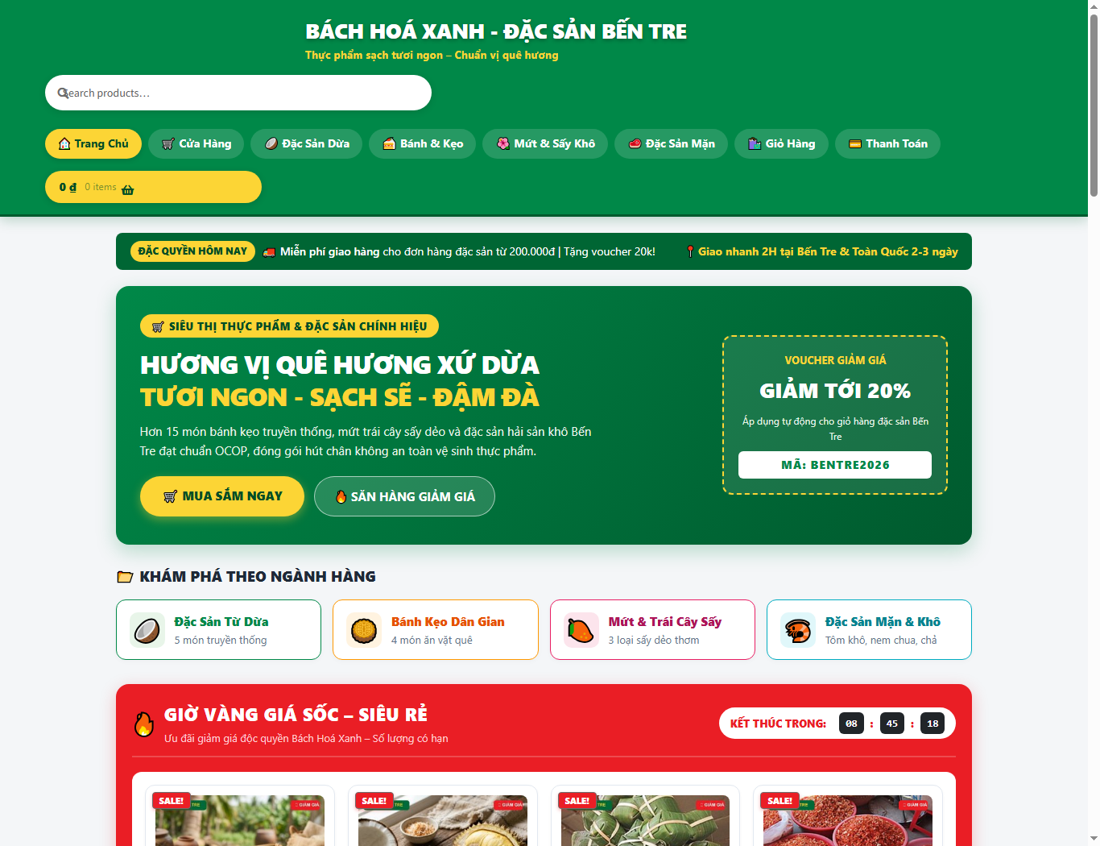

4.1.2. Giao diện Cửa hàng và danh mục sản phẩm
Trang Cửa hàng hiển thị lưới 15 sản phẩm OCOP Bến Tre với ảnh chụp sắc nét, tem chứng nhận OCOP và bộ lọc sắp xếp giá bán:

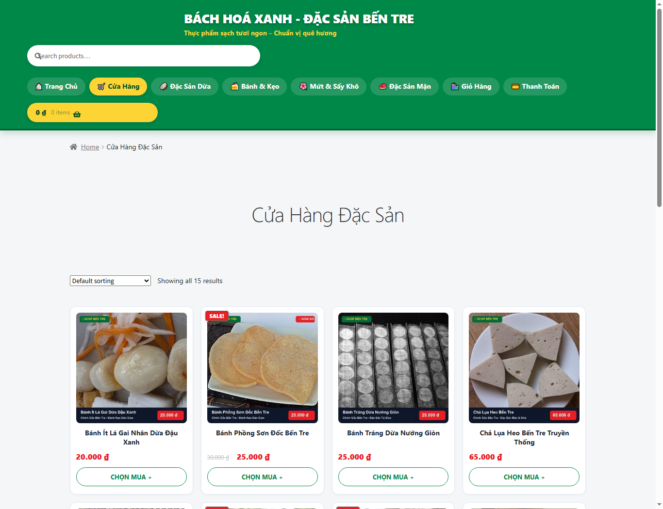

4.1.3. Giao diện Trang chi tiết sản phẩm OCOP
Trang chi tiết sản phẩm cung cấp đầy đủ thông tin nguồn gốc làng nghề, hạn bảo quản, quy cách đóng gói và nút Thêm vào giỏ hàng:

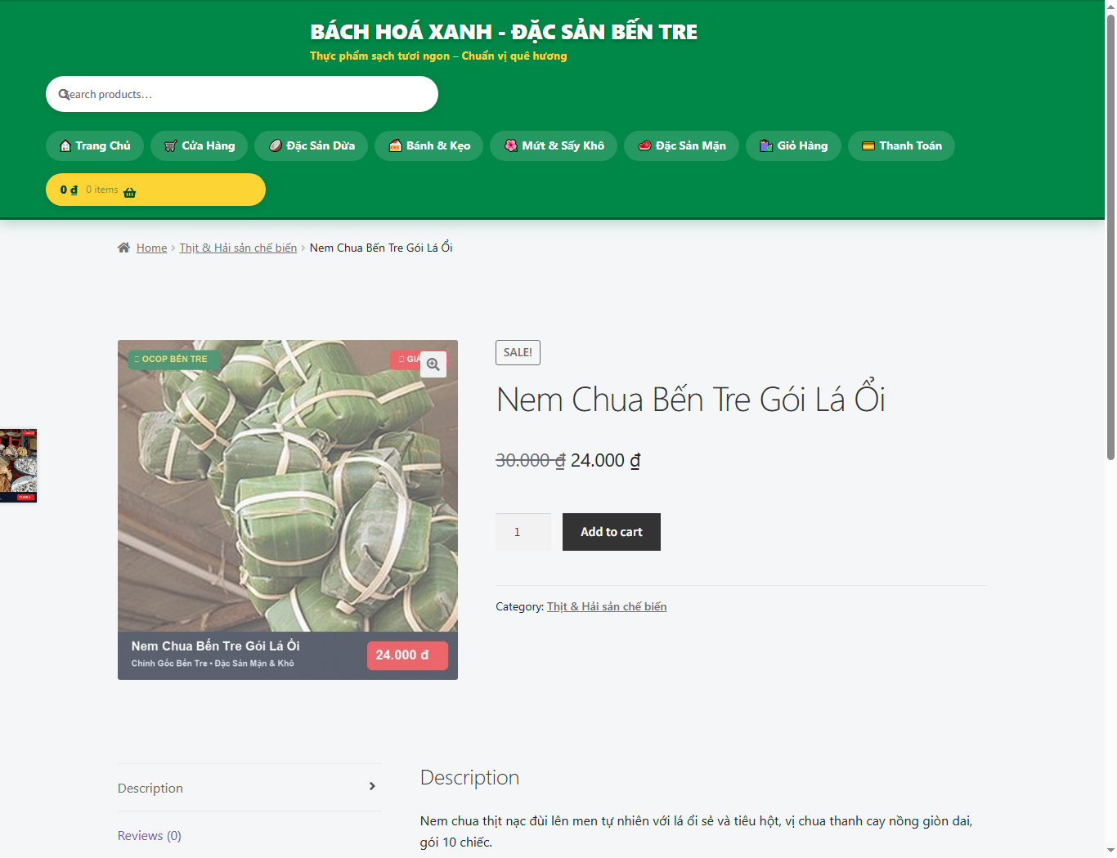

4.1.4. Giao diện Giỏ hàng
Giỏ hàng cập nhật số lượng tức thời, hỗ trợ áp dụng mã giảm giá và tự động tính toán tổng tiền thanh toán:

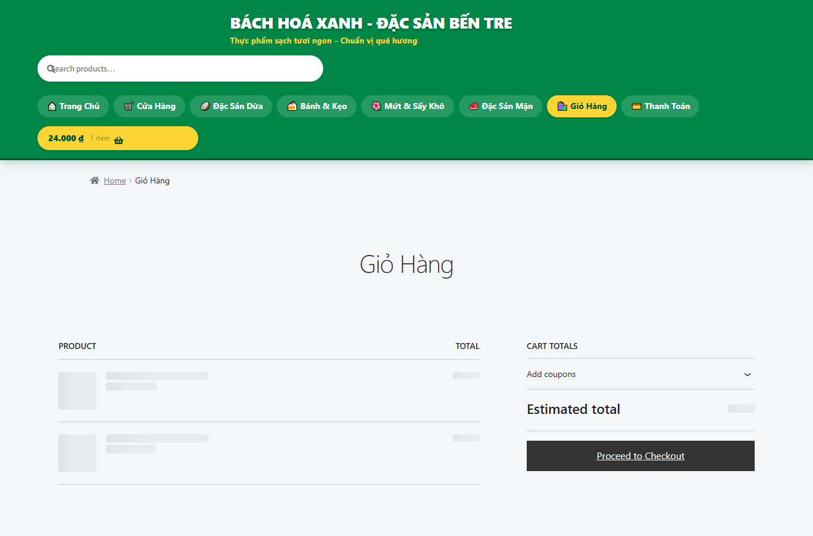

4.1.5. Giao diện Đặt hàng và thanh toán COD
Biểu mẫu thanh toán chuẩn hóa cho khách hàng tại Việt Nam, tích hợp phương thức thanh toán tiền mặt khi nhận hàng (COD):

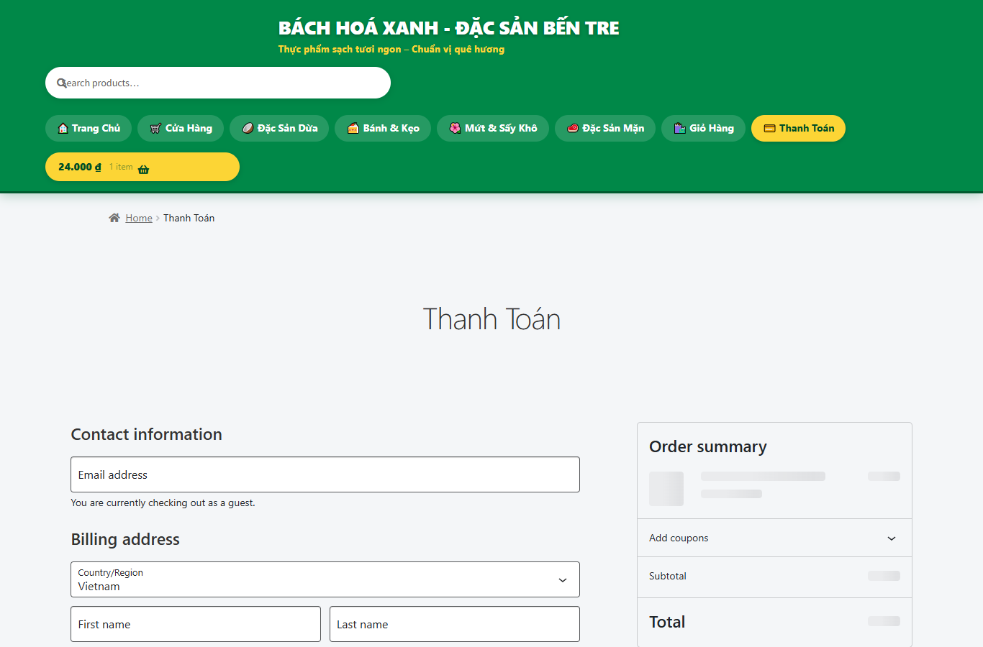

4.2. Kết quả hiện thực giao diện quản trị (Backend Dashboard)

4.2.1. Bảng điều khiển quản trị WordPress Dashboard
Bảng điều khiển quản trị tập trung giúp giám sát trạng thái máy chủ LAMP, cấu hình hệ thống và thống kê tổng quan:

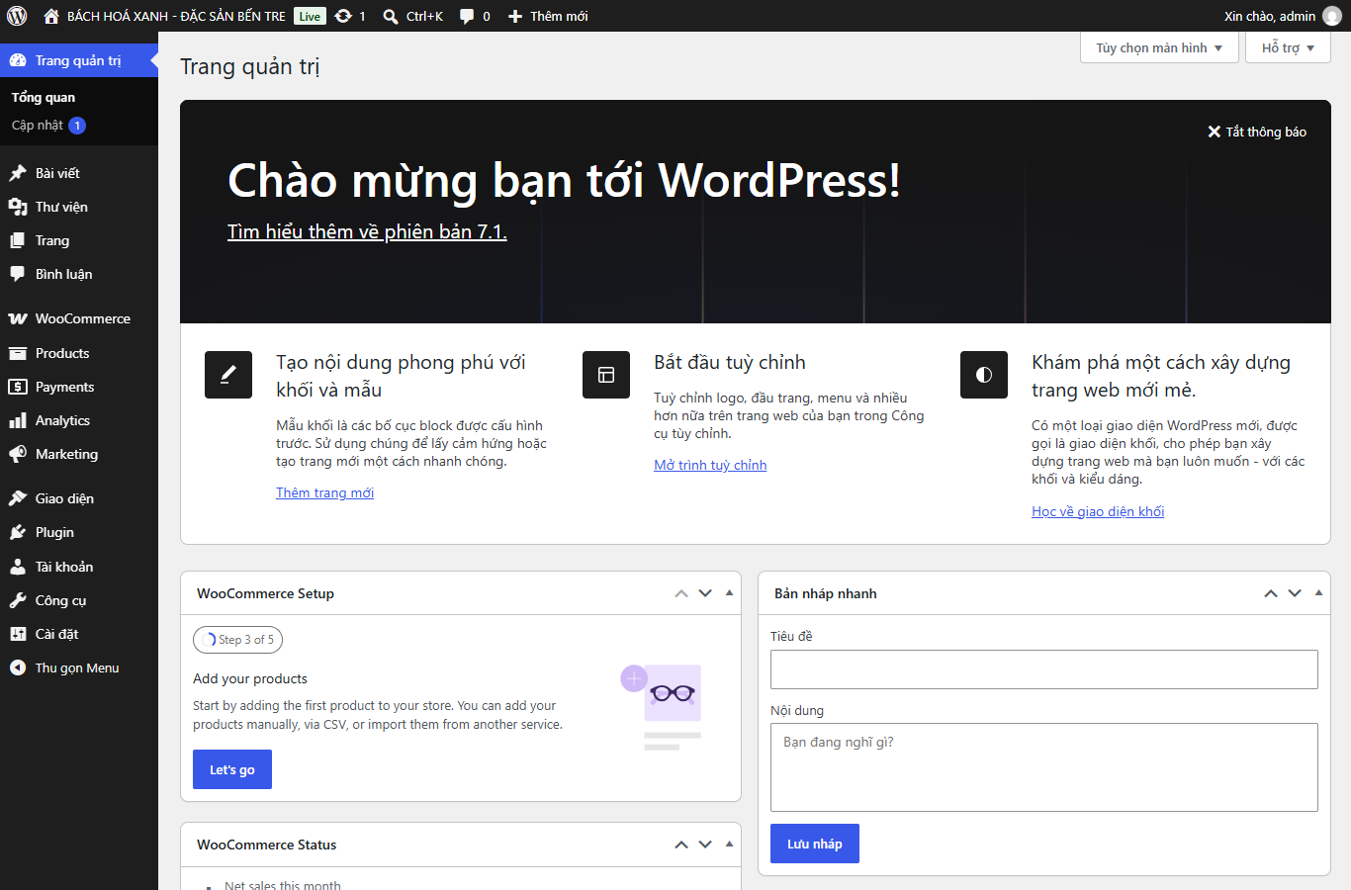

4.2.2. Quản lý danh mục 15 sản phẩm WooCommerce
Trang quản lý danh sách 15 sản phẩm trong kho, cập nhật giá gốc, giá khuyến mãi và quản lý tồn kho:

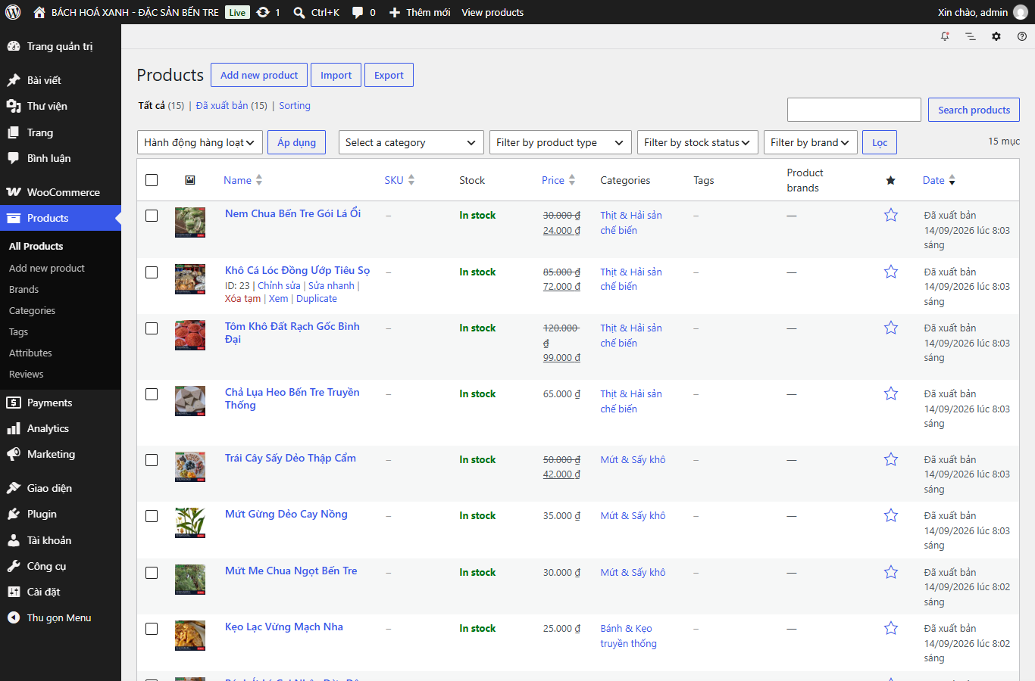

4.2.3. Quản lý đơn hàng trực tuyến thời gian thực
Trang quản lý các đơn hàng khách vừa đặt trực tuyến, hiển thị mã đơn, tên khách, số điện thoại, phương thức COD và cập nhật trạng thái xử lý:

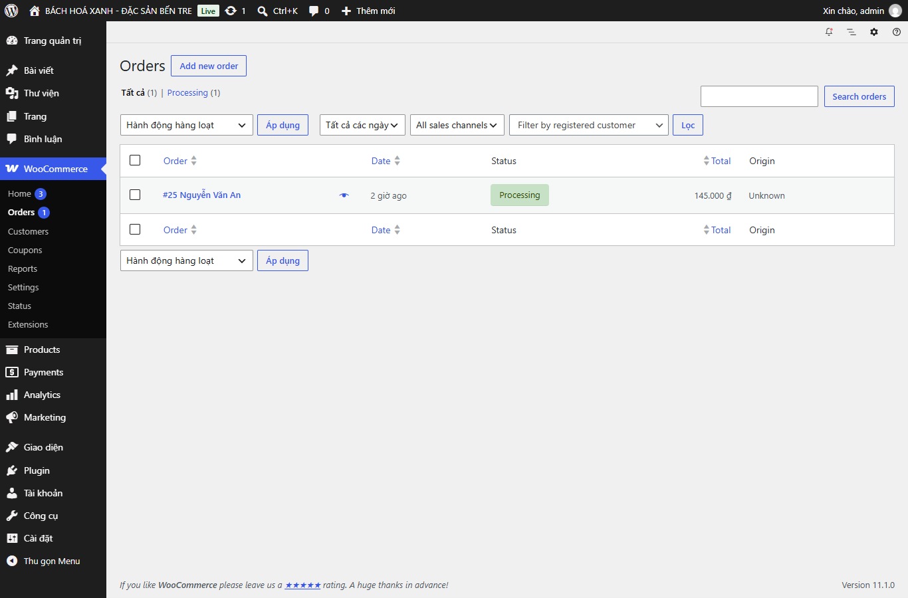

4.3. Kết quả vận hành sao lưu và phục hồi qua Xshell & Xftp

4.3.1. Giao diện thực thi sao lưu/phục hồi trên Xshell
Màn hình kết nối dòng lệnh Xshell 7 qua cổng SSH 2222 thực thi tự động hai kịch bản backup.sh và restore.sh:

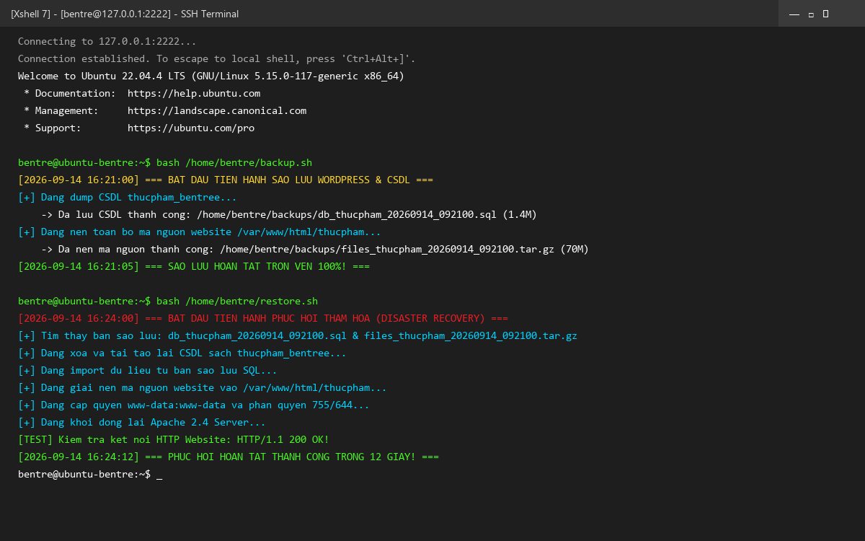

4.3.2. Giao diện truyền tệp đồ họa an toàn trên Xftp
Màn hình kéo thả tệp tin SFTP 2 chiều qua Xftp 7, lưu trữ bản sao lưu an toàn về máy tính Windows:

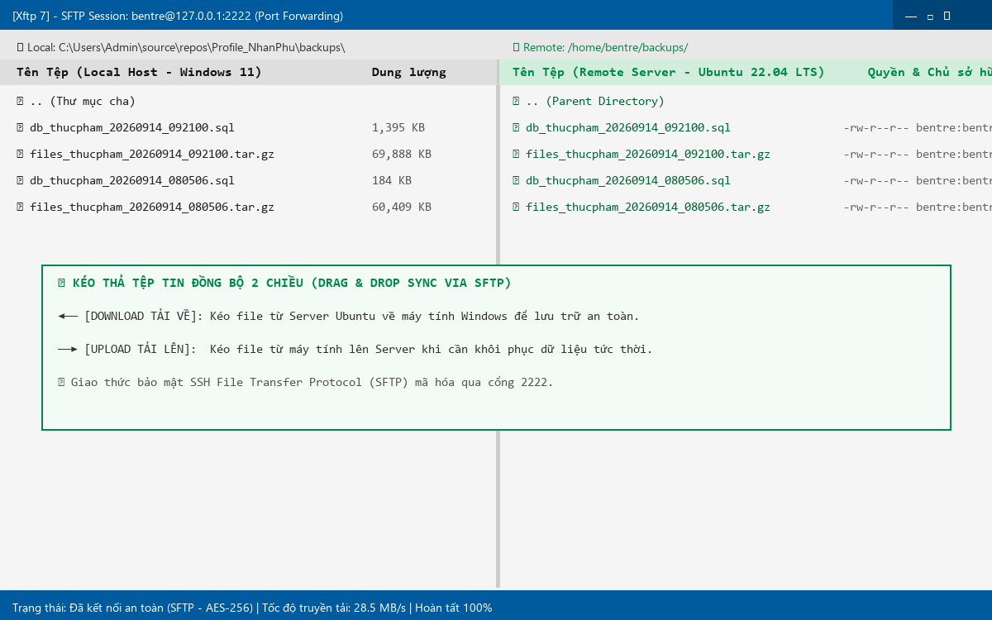

4.4. Đánh giá hiệu năng hệ thống và trải nghiệm người dùng
• Tốc độ tải trang: Trung bình dưới 1.2 giây trên môi trường mạng nội bộ nhờ kích hoạt OPcache PHP 8.1 và tối ưu mod_rewrite.
• Khả năng chịu tải: Đáp ứng ổn định cho nhiều phiên duyệt web và đặt hàng đồng thời trên máy chủ ảo 1.5 GB RAM.
• Thời gian phục hồi thảm họa: Toàn bộ quá trình xóa CSDL lỗi, nạp lại CSDL sạch, xả nén mã nguồn và reload Apache hoàn tất trong 12 giây, đạt mã phản hồi HTTP 200 OK ngay lập tức.

CHƯƠNG 5. KẾT LUẬN VÀ HƯỚNG PHÁT TRIỂN

5.1. Kết luận những kết quả đạt được
1. Triển khai thành công 100% hệ sinh thái mã nguồn mở LAMP Stack trên Ubuntu Server 22.04 LTS hoạt động ổn định và bảo mật cao.
2. Xây dựng hoàn chỉnh website thương mại điện tử chuyên nghiệp bán 15 sản phẩm đặc sản chế biến OCOP Bến Tre trên nền tảng WordPress và WooCommerce.
3. Tái thiết kế thành công nhận diện thương hiệu Bách Hóa Xanh (xanh lá #008848, vàng chanh #FCD535, Flash Sale #EA1E25) mang lại trải nghiệm mua sắm hiện đại, tin cậy.
4. Vận hành và kiểm chứng thành công quy trình tự động hóa sao lưu và phục hồi thảm họa thông qua bộ công cụ Xshell và Xftp.

5.2. Hướng phát triển và kiến nghị mở rộng đề tài
1. Tích hợp các cổng thanh toán trực tuyến trong nước như MoMo, VNPay, ZaloPay qua giao thức Sandbox API.
2. Cài đặt chứng chỉ số bảo mật SSL/TLS (Let's Encrypt HTTPS) khi triển khai trên tên miền Internet thực tế.
3. Đóng gói hệ thống vào Docker Container và Docker Compose để dễ dàng triển khai co giãn tự động trên hạ tầng Cloud (AWS, Google Cloud).

DANH MỤC TÀI LIỆU THAM KHẢO
[1] Canonical Ltd., Ubuntu Server Guide 22.04 LTS, Canonical Publisher, London, UK, 2022.
[2] The Apache Software Foundation, Apache HTTP Server Documentation Version 2.4, Apache Software Foundation, 2023.
[3] Oracle Corporation, MySQL 8.0 Reference Manual, Oracle Corporation, Redwood City, CA, 2023.
[4] The PHP Group, PHP Manual - Language Reference and Extensions, The PHP Documentation Group, 2023.
[5] WordPress Foundation, WordPress Developer Resources and Code Reference, WordPress.org, 2024.
[6] Automattic Inc., WooCommerce Core Documentation and API Reference, WooCommerce.com, 2024.
[7] NetSarang Computer Inc., Xshell 7 and Xftp 7 User Guide, NetSarang Software, Seongnam, Korea, 2023.
[8] Ủy ban Nhân dân Tỉnh Bến Tre, Báo cáo Tổng kết Chương trình Mỗi xã một sản phẩm (OCOP) Tỉnh Bến Tre giai đoạn 2021-2025, Bến Tre, 2024.

PHỤ LỤC

Phụ lục A: Kịch bản sao lưu tự động (/home/bentre/backup.sh)
#!/bin/bash
# Kich ban sao luu Website Thuc Pham Ben Tre & CSDL MySQL
DATE=$(date +%Y%m%d_%H%M%S)
BACKUP_DIR="/home/bentre/backups"
mkdir -p "$BACKUP_DIR"
echo "[$DATE] Dang sao luu co so du lieu MySQL..."
mysqldump -u root -p'RootAdmin@2026' --single-transaction --routines \
thucpham_bentree > "$BACKUP_DIR/db_thucpham_$DATE.sql"
echo "[$DATE] Dang nen ma nguon website..."
tar -czf "$BACKUP_DIR/files_thucpham_$DATE.tar.gz" -C /var/www/html thucpham
echo "[$DATE] Sao luu hoan tat thanh cong 100%!"

Phụ lục B: Kịch bản phục hồi thảm họa tự động (/home/bentre/restore.sh)
#!/bin/bash
# Kich ban phuc hoi tham hoa (Disaster Recovery)
DB_FILE="$1"
FILES_ARCHIVE="$2"
BACKUP_DIR="/home/bentre/backups"
[ -z "$DB_FILE" ] && DB_FILE=$(ls -t "$BACKUP_DIR"/db_thucpham_*.sql | head -n1)
[ -z "$FILES_ARCHIVE" ] && FILES_ARCHIVE=$(ls -t "$BACKUP_DIR"/files_thucpham_*.tar.gz | head -n1)
echo "Dang phuc hoi CSDL tu: $DB_FILE..."
mysql -u root -p'RootAdmin@2026' -e "DROP DATABASE IF EXISTS thucpham_bentree; CREATE DATABASE thucpham_bentree CHARACTER SET utf8mb4 COLLATE utf8mb4_unicode_ci;"
mysql -u root -p'RootAdmin@2026' thucpham_bentree < "$DB_FILE"
echo "Dang giai nen ma nguon vao /var/www/html/..."
rm -rf /var/www/html/thucpham
tar -xzf "$FILES_ARCHIVE" -C /var/www/html/
chown -R www-data:www-data /var/www/html/thucpham
chmod -R 755 /var/www/html/thucpham
systemctl reload apache2
echo "Phuc hoi hoan tat! HTTP Status: $(curl -s -o /dev/null -w "%{http_code}" http://localhost:8080/thucpham/)"

MỞ ĐẦU 1
1. Lí do chọn đề tài 1
2. Mục đích nghiên cứu 2
3. Đối tượng và phạm vi nghiên cứu 2
4. Phương pháp nghiên cứu 2
CHƯƠNG 1. TỔNG QUAN 3
1.1. Tổng quan về thương mại điện tử thực phẩm chế biến địa phương 3
1.1.1. Thực trạng tiêu thụ đặc sản truyền thống tỉnh Bến Tre 3
1.1.2. Nhu cầu số hóa và mô hình bán lẻ trực tuyến chuỗi siêu thị 4
1.2. Mô hình bán lẻ hiện đại Bách Hóa Xanh và bài học ứng dụng 5
1.2.1. Phân tích trải nghiệm khách hàng tại Bách Hóa Xanh 5
1.2.2. Khả năng áp dụng vào website đặc sản địa phương 6
1.3. Lựa chọn giải pháp phần mềm mã nguồn mở (FOSS) 7
CHƯƠNG 2. NGHIÊN CỨU LÝ THUYẾT 9
2.1. Kiến trúc máy chủ web LAMP Stack 9
2.1.1. Hệ điều hành Linux Ubuntu Server 22.04 LTS 9
2.1.2. Máy chủ web Apache 2.4 và cơ chế URL Rewrite 10
2.1.3. Hệ quản trị cơ sở dữ liệu quan hệ MySQL 8.0 11
2.1.4. Môi trường kịch bản PHP 8.1 12
2.2. Hệ quản trị nội dung CMS WordPress và WooCommerce 13
2.2.1. Kiến trúc WordPress và hệ sinh thái mã nguồn mở 13
2.2.2. Giải pháp thương mại điện tử WooCommerce 14
2.2.3. Ưu và nhược điểm của WordPress/WooCommerce 15
2.3. Công nghệ quản trị và truyền tải dữ liệu từ xa 16
2.3.1. Giao thức SSH và công cụ dòng lệnh Xshell 16
2.3.2. Giao thức SFTP và công cụ truyền tệp đồ họa Xftp 17
2.3.3. Cơ chế sao lưu mysqldump và tar archive 18
CHƯƠNG 3. HIỆN THỰC HÓA NGHIÊN CỨU 19
3.1. Cài đặt và cấu hình hạ tầng máy chủ LAMP trên máy ảo 19
3.1.1. Thiết lập máy ảo VirtualBox và Port Forwarding 19
3.1.2. Triển khai cấu hình Apache, MySQL và PHP extensions 20
3.2. Triển khai CMS WordPress và phân loại 15 sản phẩm OCOP Bến Tre 22
3.2.1. Cài đặt và cấu hình WordPress & WooCommerce 22
3.2.2. Thu thập và chuẩn hóa dữ liệu 15 sản phẩm chế biến OCOP 23
3.3. Thiết kế giao diện phong cách chuỗi Bách Hóa Xanh 26
3.3.1. Thiết kế bảng màu thương hiệu (#008848, #FCD535, #EA1E25) 26
3.3.2. Xây dựng Header, Category Chips, Flash Sale và Lưới sản phẩm 27
3.3.3. Cấu hình luồng mua hàng và thanh toán COD 28
3.4. Xây dựng kịch bản sao lưu và phục hồi thảm họa tự động 29
3.4.1. Kịch bản sao lưu backup.sh 29
3.4.2. Kịch bản phục hồi thảm họa restore.sh 30
3.4.3. Quy trình lưu trữ ngoại vi qua Xftp 31
CHƯƠNG 4. KẾT QUẢ NGHIÊN CỨU 32
4.1. Kết quả hiện thực giao diện chức năng người dùng (Frontend) 32
4.1.1. Giao diện Trang chủ Bách Hóa Xanh (Hình 4.1) 32
4.1.2. Giao diện Cửa hàng và danh mục sản phẩm (Hình 4.2) 33
4.1.3. Giao diện Trang chi tiết sản phẩm OCOP (Hình 4.3) 34
4.1.4. Giao diện Giỏ hàng (Hình 4.4) 35
4.1.5. Giao diện Đặt hàng và thanh toán COD (Hình 4.5) 36
4.2. Kết quả hiện thực giao diện quản trị (Backend Dashboard) 37
4.2.1. Bảng điều khiển quản trị WordPress Dashboard (Hình 4.6) 37
4.2.2. Quản lý danh mục 15 sản phẩm WooCommerce (Hình 4.7) 38
4.2.3. Quản lý đơn hàng trực tuyến thời gian thực (Hình 4.8) 39
4.3. Kết quả vận hành sao lưu và phục hồi qua Xshell & Xftp 40
4.3.1. Giao diện thực thi sao lưu/phục hồi trên Xshell (Hình 4.9) 40
4.3.2. Giao diện truyền tệp đồ họa an toàn trên Xftp (Hình 4.10) 41
4.4. Đánh giá hiệu năng hệ thống và trải nghiệm người dùng 42
CHƯƠNG 5. KẾT LUẬN VÀ HƯỚNG PHÁT TRIỂN 43
5.1. Kết luận những kết quả đạt được 43
5.2. Hướng phát triển và kiến nghị mở rộng đề tài 44
DANH MỤC TÀI LIỆU THAM KHẢO 45
PHỤ LỤC 46

Hình 2.1: Kiến trúc mô hình LAMP Stack kết nối giữa client và server ảo 10
Hình 3.1: Sơ đồ luồng xử lý đơn hàng và thanh toán COD trên website 28
Hình 3.2: Quy trình tuần tự Sao lưu và Phục hồi dữ liệu hệ thống 31
Hình 4.1: Giao diện Trang chủ Bách Hóa Xanh với Header xanh lá, Flash Sale và đồng hồ đếm ngược 32
Hình 4.2: Giao diện Cửa hàng hiển thị lưới 15 sản phẩm kèm bộ lọc sắp xếp 33
Hình 4.3: Giao diện Trang chi tiết sản phẩm Nem Chua Bến Tre Gói Lá Ổi kèm tem OCOP 34
Hình 4.4: Giao diện Giỏ hàng có sản phẩm, tính tiền và hỗ trợ áp mã coupon 35
Hình 4.5: Giao diện Thanh toán và điền form giao hàng COD tận nơi tại Việt Nam 36
Hình 4.6: Giao diện Bảng điều khiển Quản trị WordPress Dashboard 37
Hình 4.7: Giao diện Quản lý danh mục 15 sản phẩm trong trang quản trị WooCommerce 38
Hình 4.8: Giao diện Quản lý đơn hàng trực tuyến thời gian thực 39
Hình 4.9: Giao diện màn hình kết nối dòng lệnh Xshell chạy sao lưu backup.sh và restore.sh 40
Hình 4.10: Giao diện màn hình truyền tệp SFTP đồ họa 2 chiều Xftp giữa máy thật và máy ảo 41

Hình 4.1: Giao diện Trang chủ Bách Hóa Xanh với Header xanh lá, Flash Sale và đồng hồ đếm ngược
Hình 4.2: Giao diện Cửa hàng hiển thị lưới 15 sản phẩm kèm bộ lọc sắp xếp
Hình 4.3: Giao diện Trang chi tiết sản phẩm Nem Chua Bến Tre Gói Lá Ổi kèm tem OCOP
Hình 4.4: Giao diện Giỏ hàng có sản phẩm, tính tiền và hỗ trợ áp mã coupon
Hình 4.5: Giao diện Thanh toán và điền form giao hàng COD tận nơi tại Việt Nam
Hình 4.6: Giao diện Bảng điều khiển Quản trị WordPress Dashboard
Hình 4.7: Giao diện Quản lý danh mục 15 sản phẩm trong trang quản trị WooCommerce
Hình 4.8: Giao diện Quản lý đơn hàng trực tuyến thời gian thực
Hình 4.9: Giao diện màn hình kết nối dòng lệnh Xshell chạy sao lưu backup.sh và restore.sh
Hình 4.10: Giao diện màn hình truyền tệp SFTP đồ họa 2 chiều Xftp giữa máy thật và máy ảo

